פרוייקט מסכם Mobile Web

בפרויקט זה עליכם לבנות אפליקציה עבור חברת השכרת רכבים. אפליקציה זו תאפשר למשתמש לבחור רכב להשכרה, לחשב את עלות ההשכרה המשוערת בהתאם למסלול היעד שלו ולהחזיר את הרכב עם סיום השימוש.
האפליקציה תכיל חמישה דפים:
- דף הבית
- דף עבור רישום משתמש למערכת
- דף עבור בחירת רכב להשכרה
- דף עבור חישוב עלות ההשכרה
- דף עבור החזרת הרכב

- ניתן לאחד את דף הבית ודף ההרשמה לדף אחד.
- הניווט באתר צריך להתבצע לפי תרשים זה.
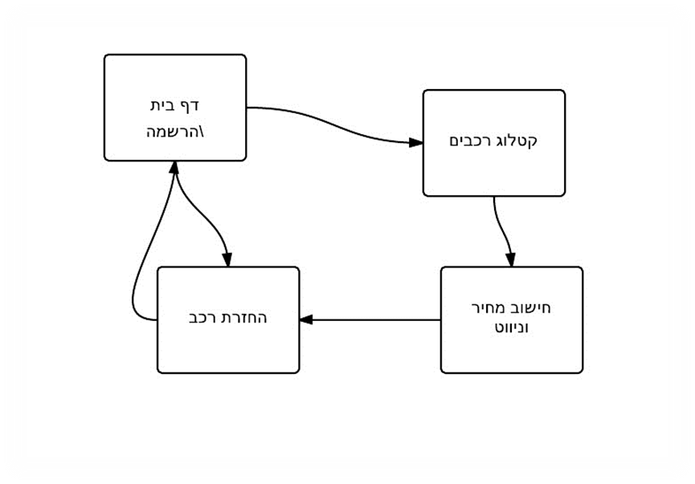

- דף הבית
דף הבית יציג את שם החברה ולוגו, ופיסקה המתארת את האפליקציה.
מבנה הדף:
- החלק העליון יכיל שם החברה ולוגו, החלק התחתון יכיל את המחרוזת "© כל הזכויות שמורות לחברת הרכבים בע"מ" + שנה הנוכחית (קוד JS)
- הוסף כותרת וכותרת-משנה לטופס: "הזמנת רכב" (H1), "מלא טופס זה לצורך חישוב עלות משוערת להשכרת רכב ואנו נחזור אליך עוד היום!" (H2)
הדף הראשי יכיל תגיות מסוג header, footer, section,.
- דף עבור רישום משתמש למערכת
דף זה יכיל טופס עם השדות הבאים:
שם הנרשם, מספר ת.ז, כתובת אי-מייל, מספר טלפון קווי, מספר טלפון נייד, תאריך לידה, מספר רשיון רכב

- חובה להזין טלפון אחד לפחות. חובה למלא את כל שאר השדות.
- הפקדים בטופס צריכים להיות פקדי HTML5 במידת הצורך (לא רק text).
- בעת שינוי ערך בכל פקד, יש לשמור את הערך שהוזן בו ב- localStorage. בעת טעינת העמוד מחדש יש להזין את הפקדים בנתונים שנשמרו, במידה וקיימים.
עם סיום הרישום, יש לקרוא לפונקציית ajax ב- jQuery ששולחת את הפרטים בטופס לקובץ בשרת, שאמור לקבל את המידע ולשמור אותו ב-DB.
אין צורך לממש את צד השרת אלא רק לקרוא לאיזשהו קובץ צד שרת, php או aspx.

- דף עבור בחירת רכב להשכרה
דף זה יציג את רשימת הרכבים להשכרה ממוינים לפי סוגי רכבים (את רשימת הרכבים יש לשמור ב- Local Storage). –כאובייקט ג'ייסון!
עבור כל רכב יוצגו הפרטים הבאים: מספר רכב, מודל רכב, גיר ידני/אוטומטי. זמין/לא זמין
העמוד יכיל אובייקט canvas שיראה תמונות מכוניות של החברה. התמונות יתחלפו כל 3 שניות. יש למקם את האובייקט לצד רשימת הרכבים כך שהגולש יראה אותו ללא גלילה מטה (רמז: שימוש בתכונת float)
עליכם לוודא שרק למשתמש רשום למערכת תינתן אפשרות לשכור רכב.
לאחר בחירת רכב להשכרה, יועבר המשתמש לדף מספר 4.
- דף עבור חישוב עלות ההשכרה
בדף זה תוצג למשתמש מפת גוגל שתציג לגולש את מיקומו הנוכחי (הוספת מרקר למפה).
על המשתמש להזין בדף זה את כתובת היעד שאליה הוא מעוניין להגיע.
עליכם להשתמש בשירות geocoding של Google API על-מנת לתרגם את כתובת היעד לנ"צ על-גבי המפה ולהציג למשתמש מסלול על המפה שיוביל ממיקומו הנוכחי לכתובת היעד שלו.
כמו-כן יש להשתמש ב- API של גוגל לחישוב מרחק הנסיעה בין שתי הנקודות.
בעת לחיצה על Submit ("חשב עלות") יש להריץ WebWorker שיחשב את עלות הנסיעה המוערכת לפי הלוגיקה הבאה – עד 90 ק"מ – 1.2 ₪ לק"מ, מ-90 ק"מ ואילך – 0.9 ₪.
בחירה של גיר ידני מוזילה את העלות הכוללת ב-10%.
ה- WebWorker צריך לקבל את הנתונים מהדף הראשי, לעשות את החישוב ולהחזירו לעמוד. יש להציג את העלות המוערכת ב-div נפרד בעמוד.
בזמן עבודת ה-worker יש להציג למשתמש חיווי טקסטואלי, למשל "החישוב מתבצע אנא המתן..." ולהפעיל ב-JS פקד audio עם מוסיקת רקע. יש להפסיק את הפקד בעת קבלת תשובה מה-worker.

במידה והמשתמש מאשר את עלות ההשכרה, יש לתת לו הודעה מתאימה על כך ולהוציא את הרכב מרשימת הרכבים הפנויים להשכרה.
- דף עבור החזרת הרכב
דף זה יאפשר למשתמש להזין מספר רכב. במידה ומספר הרכב קיים במאגר, יש להחזיר את הרכב לרשימת הרכבים הפנויים להשכרה.

הערות כלליות
- יש להקפיד על הפרדה ברורה בין UI ללוגיקה. יש להפריד בין קוד ה- HTML לעיצוב ה-CSS ולקוד ה- JS- הקפידו לכתוב קוד מסודר עם שימוש בCOMMENTS .
- יש להשתמש ב- CSS3 Media Queries על-מנת להתאים את מיקום האלמנטים בדפים וגודלם בהתאם לגודל המסך
- יש להשתמש בספריית jQuery Mobile על-מנת להתאים את מראה הדפים לסביבת ה- Mobile
- יש לעשות שימוש בספריית ה- modernizr לבדיקת תאימות הדפדפן לסוגי הפקדים השונים, localStorage, WebWorkers וכל שאר התכונות החדשות ב-.HTML5 בספריית המודרנייזר אין צורך להוסיף את הקוד שמחליף את ה html5 (polyfill) אפשר להסתפק בהודעה שנתגלתה אי תאימות.

